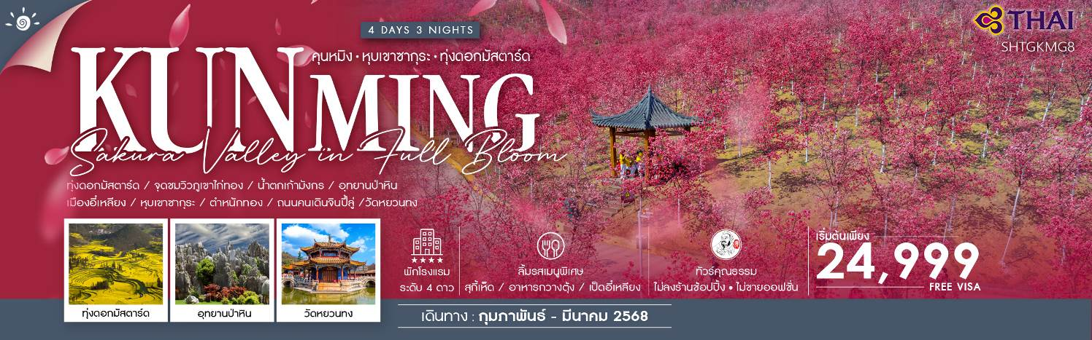

|  |  |  |  |  |  |
| --- | --- | --- | --- | --- | --- |
| **วันที่** | **กำหนดการ** | **เช้า** | **เที่ยง** | **เย็น** | **โรงแรม** |
| **1** | **กรุงเทพฯ** **–**-**คุนหมิง (TG612:10.55-14.05) – เมืองโหลวผิง** | **X** | ✈ | 🍽 | **XI CHENG HOTEL**  **หรือเทียบเท่าระดับ 4 ดาว** |
| **2** | **ทุ่งดอกมัสตาร์ด – จุดชมวิวภูเขาไก่ทอง (รวมรถแบตเตอรี่)**  **–**-**น้ำตกเก้ามังกร –**-**อุทยานป่าหิน** | 🍽 | 🍽 | 🍽 | **YIN RUI LIN HOTEL**  **หรือเทียบเท่าระดับ 4 ดาว** |
| **3** | **เมืองป่าหิน – เมืองอี๋เหลียง – หุบเขาซากุระ – คุนหมิง – ตำหนักทอง – ถนนคนเดินจินปี้ลู่** | 🍽 | 🍽 | 🍽 | **LANG XI HOTEL**  **หรือเทียบเท่าระดับ 4 ดาว** |
| **4** | **วัดหยวนทง – คุนหมิง – กรุงเทพฯ (TG613:15.20-16.35)** | 🍽 | 🍽 | ✈ |  |
| **กรุณาเตรียมค่าทิปหัวหน้าทัวร์,ไกด์และคนขับรถ จำนวน 1,500 บาท ตลอดการเดินทาง** | | | | | |

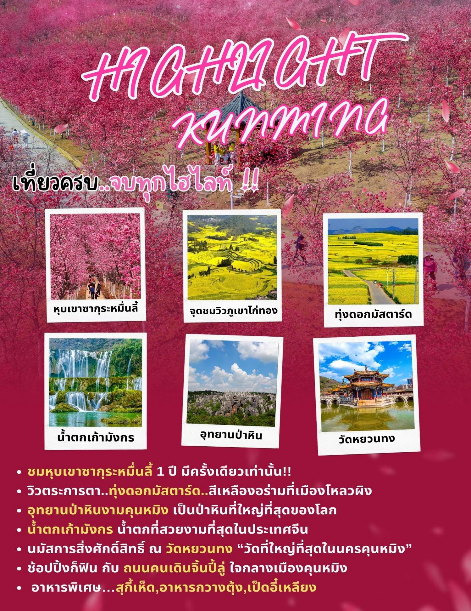

**โปรแกรมการเดินทาง**

**วันแรก กรุงเทพฯ – คุนหมิง (TG612:10.55-14.05) – เมืองโหลวผิง**

**08.00 น**. 🗣 พร้อมกันที่**สนามบินสุวรรณภูมิ** ณ **อาคารผู้โดยสารขาออก (ระหว่างประเทศ)** ชั้น **4 เคาน์เตอร์ D สายการบิน THAI AIRWAYS INTERNATIONAL (TG)** โดยมีเจ้าหน้าที่จากทางบริษัทฯ คอยต้อนรับ และอำนวยความสะดวกแด่ท่านก่อนออกเดินทาง

**10.55 น.** เหินฟ้าสู่ **เมืองคุนหมิง** **โดยสายการบิน THAI AIRWAYS INTERNATIONAL** **เที่ยวบินที่ TG612 ✈**

***(บริการอาหารและเครื่องดื่มบนเครื่อง)***

**14.05 น**. เดินทางถึง **สนามบินนานาชาติฉางสุ่ย เมืองคุนหมิง**เมืองหลวงและเป็นเมืองที่ใหญ่ที่สุดในมณฑลยูนนาน ได้สมญานามว่า **“ นครแห่งฤดูใบไม้ผลิ**  หลังผ่านพิธีการตรวจคนเข้าเมือง

จากนั้นนำท่านเดินทางสู่ **เมืองโหลวผิง** **(ใช้เวลาเดินทางประมาณ 3 ชั่วโมง)**

**ค่ำ** 🍽 **รับประทานอาหารค่ำ ณ ภัตตาคาร**

**🛏 พักที่ XI CHENG HOTEL หรือเทียบเท่าระดับ 4 ดาว**

**วันที่สอง ทุ่งดอกมัสตาร์ด – จุดชมวิวภูเขาไก่ทอง (รวมรถแบตเตอรี่) – น้ำตกเก้ามังกร – อุทยานป่าหิน**

**เช้า** 🍽 **รับประทานอาหารเช้า ณ ห้องอาหารโรงแรม**

นำท่านชม **ทุ่งดอกมัสตาร์ด** แห่งแผ่นดินยูนนาน ในยามที่ดอกมัสตาร์ดผลิบานเหลืองอร่ามพร้อมกันทั้งหมด มันช่างเป็นภาพอันสวยงามดังสวรรค์สร้าง เป็นอีกหนึ่งทิวทัศน์อันงดงามที่นักท่องเที่ยวต่างใฝ่ฝันอยากจะไปสัมผัสสักครั้งหนึ่งในชีวิต ใน1 ปี มีให้ท่านได้ชมเฉพาะเดือนมกราคม ถึงเดือนมีนาคมของทุกปีเท่านั้น ซึ่งเป็นช่วงฤดูกาลแห่งการเพาะปลูก และผลิดอกบานสะพรั่งเหลืองอร่ามงามตา จากอุตสาหกรรมทางเกษตร ได้กลายเป็นแหล่งท่องเที่ยว ที่ดึงดูดนักท่องเที่ยวทั่วโลก ส่วนในเดือนอื่นๆ ก็จะมีพืชพันธุ์อย่างอื่น เช่น ยาสูบ ข้าวโพด เป็นต้น **(หมายเหตุ : หากสภาพอากาศไม่เอื้ออำนวยจนทำให้ดอกไม้ไม่ออกดอก หรือออกดอกน้อย ทางบริษัทฯ จะไม่มีการคืนเงิน หรือเปลี่ยนโปรแกรมใดๆ ทดแทนให้)**

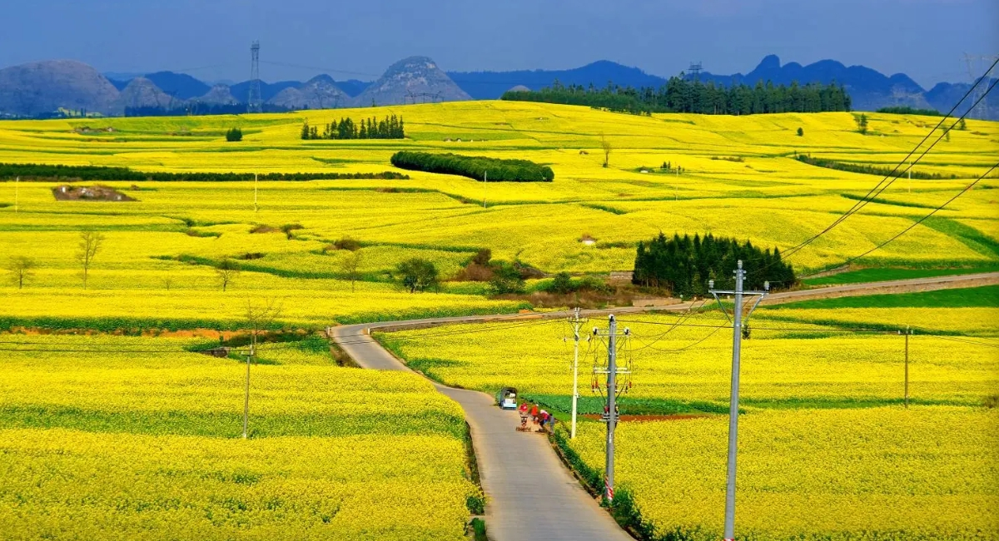

และนำท่านสู่ **จุดชมวิวภูเขาไก่ทอง (รวมรถแบตเตอรี่)** ซึ่งตั้งอยู่ริมถนนนอกเมืองออกไปราว 2 กิโลเมตร บริเวณนี้จะมีเนินเขาน้อยใหญ่รูปทรงแปลกๆผุดขึ้นกลางท้องทุ่งนาที่ปลูกดอกมัสตาร์ดมากมายสุดสายตา จะได้เห็นทุ่งดอกไม้เป็นสีทองอร่าม ดอกไม้จะขดเป็นรูปก้นหอยทั่วทั้งหุบเขาสวยงามมา ให้ท่านได้ถ่ายรูปเช็คอินต๋าข่ากันอย่างสวยงาม

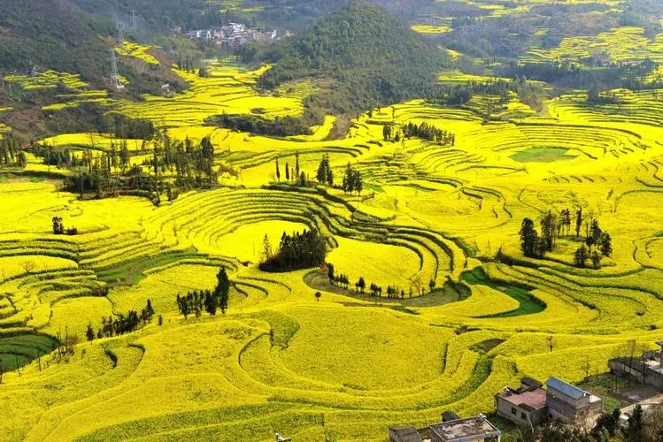

นำท่านเดินทางสู่ **น้ำตกเก้ามังกร** เป็นน้ำตกที่แบ่งเป็นหลายๆ ชั้นตามขั้นบันได และชั้นที่ใหญ่ที่สุดสูงประมาณ 56 เมตร กว้างประมาณ 110 เมตร ความยาวทั้งหมดของน้ำตกประมาณ 2 กิโลเมตร สายน้ำจากแม่น้ำเก้ามังกรไหลเทลงมาจากหน้าผาภูเขาที่สูงชัน กระเด็นขึ้นมาสะท้อนกับแสงอาทิตย์เกิดสายรุ้งรอบน้ำตกสวยงามตระการตา จัดเป็นน้ำตกที่สวยงามที่สุดในภาคใต้ของประเทศจีน

**(ให้ทุกท่านนั่งรถรางขึ้น-ลง เพื่อชมความงดงามด้านบน และเดินเที่ยวลัดเลาะตามไล่เขา)**

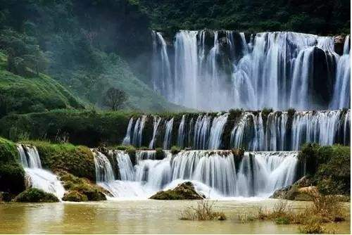

**เที่ยง** 🍽 **รับประทานอาหารกลางวัน ณ ภัตตาคาร**

**บ่าย** นำท่านเดินทางสู่ **อุทยานป่าหิน** ตั้งอยู่ในเขตอำเภอลู่หนานทางทิศตะวันออกของเมืองคุนหมิง ภายในเขตอุทยานป่าหินจะมีทั้งเสาหินปูนขนาดเล็ก ภูเขาหินปูนขนาดใหญ่ และถ้ำหินปูนอยู่จำนวนมาก นับว่าเป็นอุทยานหินปูนธรรมชาติและหาดูได้ยากแห่งหนึ่งของโลก ปัจจุบันอุทยานป่าหินได้กลายเป็นแหล่งท่องเที่ยวธรรมชาติที่ทางการจีนให้ความสำคัญอีกแห่งหนึ่งของจีน

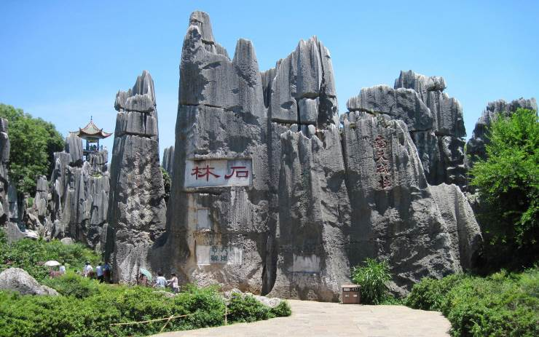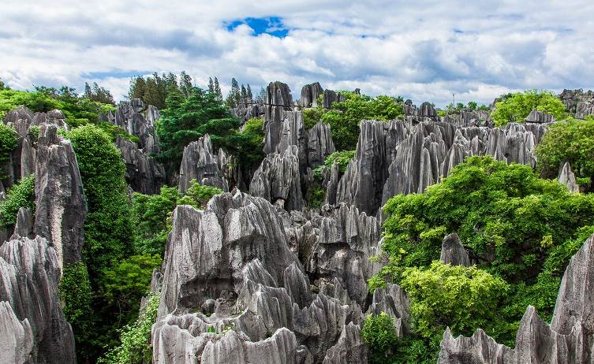

**ค่ำ** 🍽 **รับประทานอาหารค่ำ ณ ภัตตาคาร**

**🛏 พักที่ YIN RUI LIN HOTEL หรือเทียบเท่าระดับ 4 ดาว**

**วันที่สาม เมืองป่าหิน – เมืองอี๋เหลียง – หุบเขาซากุระ – คุนหมิง – ตำหนักทอง – ถนนคนเดินจินปี้ลู่**

**เช้า** 🍽 **รับประทานอาหารเช้า ณ ห้องอาหารโรงแรม**

นำท่านเดินทางสู่ **เมืองอี๋เหลียง** จากนั้นนำท่านชม **หุบเขาซากุระ** ภายในสวนมีต้นซากุระพันธุ์ยูนนาน 800 กว่าต้น ซากุระพันธุ์ญี่ปุ่น 110 ต้น และชนิดพันธุ์อื่นๆอีก 50 กว่าต้น และต้นไม้พันธุ์อื่นๆ มีพื้นที่ 5,000 ตารางเมตร มีให้ท่านได้ชมเฉพาะช่วงต้นเดือนมีนาคมของทุกปีเท่านั้น ให้ท่านได้อิสระชมและถ่ายรูปตามอัธยาศัย

**(หมายเหตุ : หากสภาพอากาศไม่เอื้ออำนวยจนทำให้ดอกไม้ไม่ออกดอก หรือออกดอกน้อย ทางบริษัทฯ จะไม่มีการคืนเงิน หรือเปลี่ยนโปรแกรมใดๆ ทดแทนให้)**

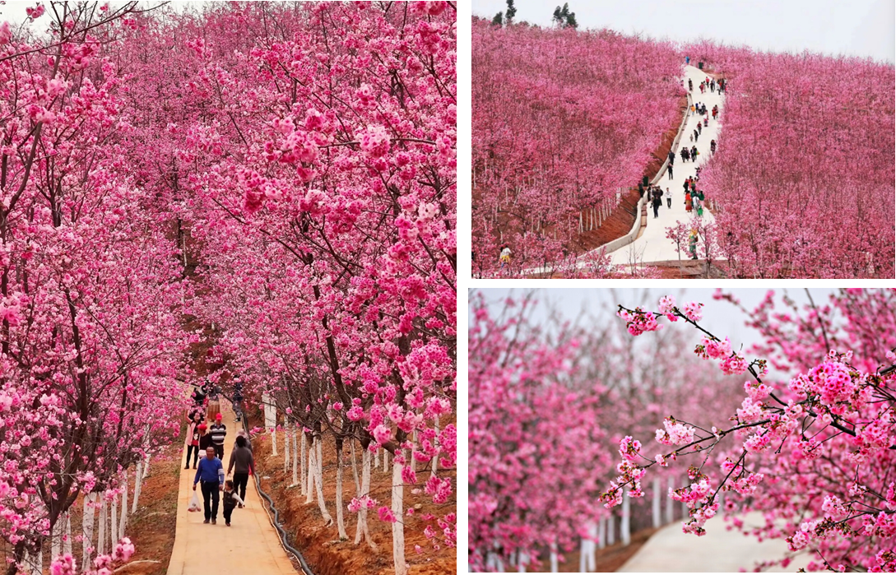

**เที่ยง** 🍽 **รับประทานอาหารกลางวัน ณ ภัตตาคาร เมนูพิเศษ…เป็ดอี๋เหลียง**

**บ่าย** นำท่านเดินทางกลับสู่ **คุนหมิง** **(ใช้เวลาเดินทางประมาณ 1 ชั่วโมง)** เมืองเอก และเป็นเมืองที่ใหญ่ที่สุดในมณฑลยูนนานมีประชากร 33 ล้านคน นำท่านเดินทางสู่ **ตำหนักทอง** ตำหนักทองจินเตี้ยนถูกสร้างขึ้นในสมัยราชวงศ์ หมิง และได้รับการบูรณะโดยอ๋อง หวูซันกุ้ย ผู้ปกครองดินแดนแถบนี้ในสมัยราชวงศ์ชิง ตำหนักหลังนี้มีความสูง 6.7 เมตร กว้างและยาว 6. 2 เมตร สร้างขึ้นด้วยทองเหลืองทั้งหลัง น้ำหนัก กว่า 250 ตัน เป็นสิ่งปลูกสร้างทองเหลืองที่ใหญ่ที่สุดของจีน

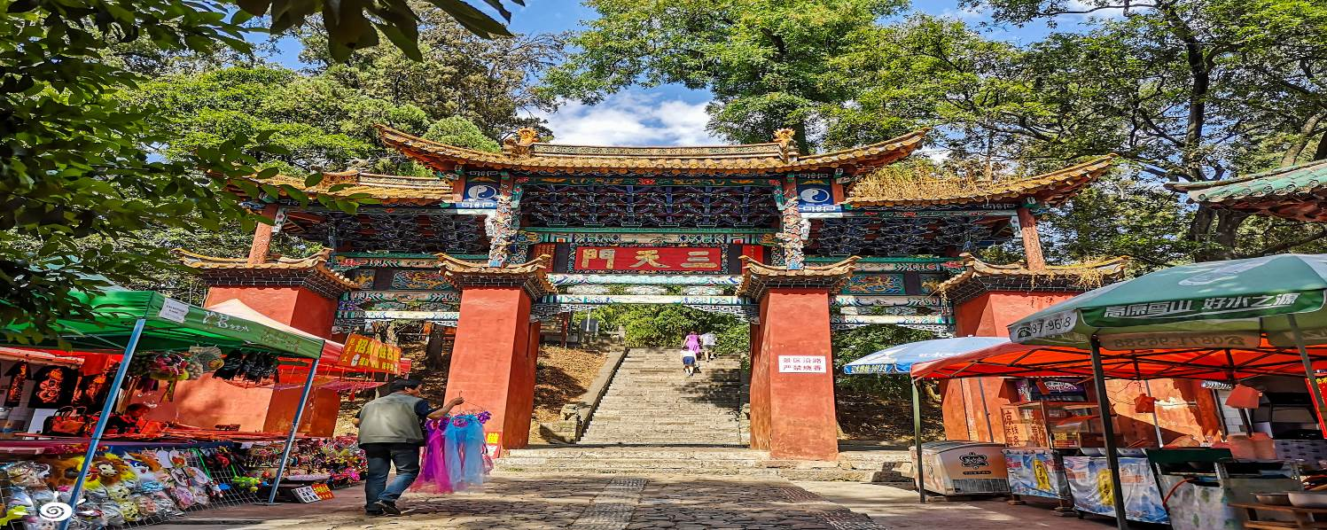

จากนั้นนำท่านเดินทางสู่ **ถนนคนเดินจิ้นปี้ลู่** อยู่ในใจกลางเมืองคุนหมิง เนื่องจากตอนกลางของถนนมีซุ้มประตูม้าทองและซุ้มประตูไก่มรกตซึ่งภาษาจีนเรียกว่าจินหม่าและปี้จีจึงเอาคำย่อ “จินปี้”มาขนานนามถนนว่าจินปี้ลู่ซึ่งก็คือ“ถนน(ม้า)ทอง(ไก่)มรกต” ซุ้มจินหม่าและซุ้มปี้จีเริ่มสร้างขึ้นในรัชศกซวเต๋อราชวงศ์หมิง ถึงปัจจุบันนี้มีประวัติร่วม 400 ปี ในถนนย่านการค้าแห่งนี้ เป็นแหล่งเสื้อผ้าแบรนด์เนมทั้งของจีนและต่างประเทศ เครื่องประดับอัญมณีชั้นเยี่ยม ร้านเครื่องดื่ม ร้านอาหารพื้นเมือง และร้านขายของที่ระลึก ฯลฯ

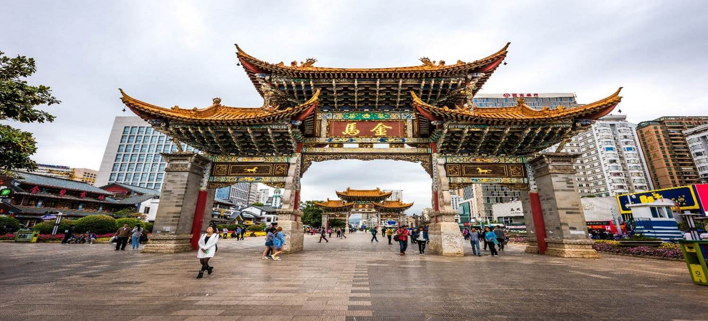

**ค่ำ** 🍽 **รับประทานอาหารค่ำ ณ ภัตตาคาร เมนูพิเศษ…สุกี้เห็ด**

**🛏 พักที่ LANG XI HOTEL หรือเทียบเท่าระดับ 4 ดาว**

**วันที่สี่ วัดหยวนทง – คุนหมิง – กรุงเทพฯ (TG613:15.20-16.35)**

**เช้า 🍽 รับประทานอาหารเช้า ณ ห้องอาหารโรงแรม**

นำท่านนมัสการสิ่งศักดิ์สิทธิ์ ณ **วัดหยวนทง** ซึ่งเป็น “วัดที่ใหญ่ที่สุดในนครคุนหมิง” มีประวัติความเป็นมา ยาวนานกว่า 1,200 ปี นำท่านนมัสการ **พระพุทธรูปจำลอง** ซึ่งอัญเชิญมาจากประเทศไทย

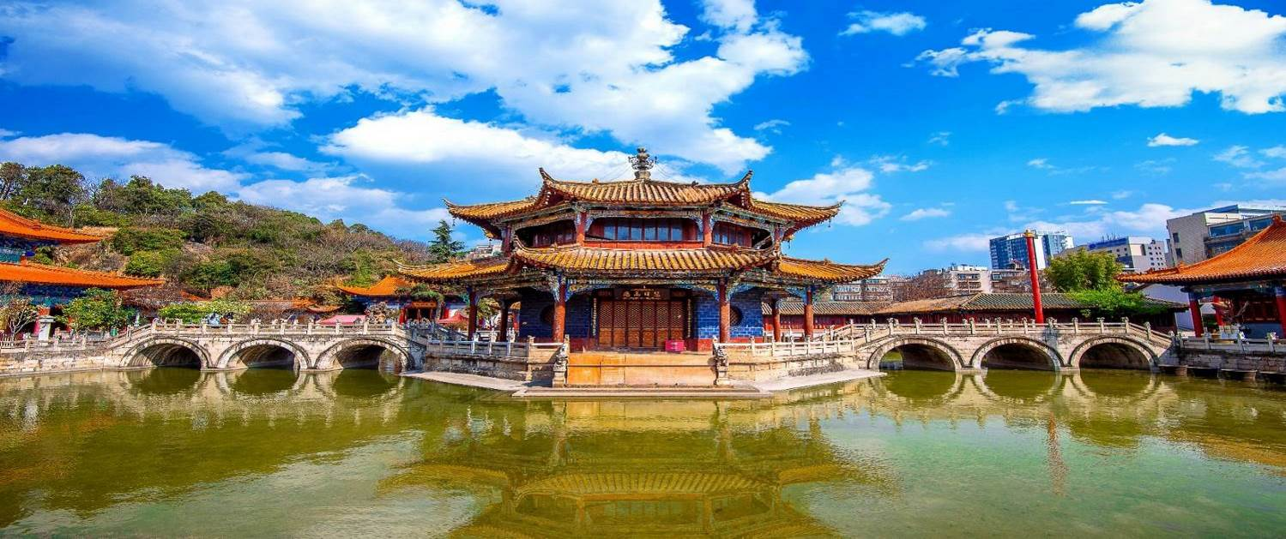

**เที่ยง** 🍽 **รับประทานอาหารกลางวัน ณ ภัตตาคาร เมนูพิเศษ…อาหารกวางตุ้ง**

สมควรแก่เวลานำท่านเดินทางสู่สนามบินเพื่อกลับกรุงเทพฯ

**15.20 น.** เหินฟ้าสู่ **กรุงเทพฯ** **โดยสายการบิน THAI AIRWAYS INTERNATIONAL เที่ยวบินที่** **TG613 ✈**

***(บริการอาหารและเครื่องดื่มบนเครื่อง)***

**16.35 น.** ถึง **กรุงเทพฯ** โดยสวัสดิภาพ พร้อมความประทับใจ**.........** ☺ ☺ ☺ ☺

**\*\*\*\*\*\*\*\*ขอบคุณทุกท่านที่ใช้บริการ\*\*\*\*\*\*\*\***

☺ ☺ ☺ ☺ **ซื่อสัตย์ จริงใจ ห่วงใย เน้นบริการ คืองานของเรา** ☺ ☺ ☺ ☺

**\*\*หมายเหตุ: โปรแกรมและราคาสามารถเปลี่ยนแปลงได้ตามความเหมาะสมโดยไม่ต้องแจ้งให้ทราบล่วงหน้าทางบริษัทฯ จะถือผลประโยชน์ของลูกค้าเป็นสำคัญ\*\***

**\*\*\*ในกรณีที่ลูกค้าต้องออกตั๋วโดยสารภายในประเทศ (เครื่องบิน ,รถทัวร์ ,รถไฟ) กรุณาติดต่อเจ้าหน้าที่ของบริษัทฯ เพื่อเช็คว่ากรุ๊ปมีการคอนเฟิร์มเดินทางก่อนทุกครั้ง เนื่องจากสายการบินอาจมีการปรับเปลี่ยนไฟล์ทบิน หรือเวลาบิน โดยไม่ได้แจ้งให้ทราบล่วงหน้า ทางบริษัทฯ จะไม่รับผิดชอบใด ๆ ในกรณี ถ้าท่านออกตั๋วภายในโดยไม่แจ้งให้ทราบและหากไฟล์ทบินมีการปรับเปลี่ยนเวลาบิน เพราะถือว่าท่านยอมรับในเงื่อนไขดังกล่าว\*\*\***

|  |
| --- |
| **อัตราค่าบริการ (ราคาต่อท่าน)** |

|  |  |  |  |
| --- | --- | --- | --- |
| **วันเดินทาง** | **ราคาทัวร์ผู้ใหญ่**  **พักห้องละ 2-3 ท่าน**  **(15 ท่านออกเดินทาง)** | **พักเดี่ยว**  **จ่ายเพิ่ม** | **ราคา**  **ไม่รวมตั๋ว** |
| **27 กุมภาพันธ์ – 2 มีนาคม 2568** | **24,999 บาท/ท่าน** | **4,000 บาท/ท่าน** | **16,999 บาท/ท่าน** |
| **1 – 4 มีนาคม 2568** | **25,999 บาท/ท่าน** | **4,000 บาท/ท่าน** | **16,999 บาท/ท่าน** |
| **6 – 9 มีนาคม 2568** | **25,999 บาท/ท่าน** | **4,000 บาท/ท่าน** | **16,999 บาท/ท่าน** |
| **8 – 11 มีนาคม 2568** | **25,999 บาท/ท่าน** | **4,000 บาท/ท่าน** | **16,999 บาท/ท่าน** |
| **13 – 16 มีนาคม 2568** | **25,999 บาท/ท่าน** | **4,000 บาท/ท่าน** | **16,999 บาท/ท่าน** |

**อัตราค่าบริการดังกล่าวรวม**

1. **ค่าตั๋วเครื่องบิน**ชั้นทัศนาจร ไป-กลับ พร้อมกรุ๊ป ตามที่ระบุไว้ในรายการเท่านั้น **ตั๋วเครื่องบินที่ใช้เป็นแบบกรุ๊ปไม่สามารถเลือกที่นั่งล่วงหน้าได้ (ท่านจะได้รับที่นั่งแบบสุ่มเท่านั้น)**
2. **ค่าภาษีสนามบิน**ทุกแห่ง หากสายการบินมีการปรับราคาภาษีน้ำมันขึ้น ทางบริษัทฯ ขอสงวนสิทธิ์เก็บค่าภาษีน้ำมันเพิ่มตามความเป็นจริง ก่อนการเดินทาง**\*\*ราคาทัวร์นี้เช็คภาษีน้ำมัน ณ วันที่ 3 ต.ค.67**
3. **ค่าโรงแรม**ระดับมาตรฐาน (พักห้องละ 2-3 ท่าน)

กรณีห้อง TWIN BED (เตียงเดี่ยว 2 เตียง) ซึ่งโรงแรมไม่มีหรือเต็ม ทางบริษัทขอปรับเป็นห้อง DOUBLE BED แทนโดยมิต้องแจ้งให้ทราบล่วงหน้า หรือ หากต้องการห้องพักแบบ DOUBLE BED ซึ่งโรงแรมไม่มีหรือเต็ม ทางบริษัทขอปรับเป็นห้อง TWIN BED แทนโดยมิต้องแจ้งให้ทราบล่วงหน้า เช่นกัน กรณีพักแบบ TRIPLE ROOM 3 ท่าน 1 ห้อง ท่านที่ 3 อาจเป็นเสริมเตียง หรือ SOFA BED หรือ เสริมฟูกที่นอน ทั้งนี้ขึ้นอยู่กับรูปแบบการจัดห้องพักของโรงแรมนั้นๆ

1. ค่าอาหาร ตามที่ระบุไว้ในรายการ
2. **ค่ายานพาหนะ** และค่าธรรมเนียมเข้าชมสถานที่ต่างๆ ตามที่ระบุไว้ในรายการ
3. **น้ำหนักสัมภาระ ท่านละไม่เกิน 20 กิโลกรัม จำนวนท่านละ 1 ใบ**  สัมภาระติดตัวขึ้นเครื่องได้ 1 ชิ้น ต่อท่าน น้ำหนักต้องไม่เกิน 7 กิโลกรัม, ค่าประกันวินาศภัยเครื่องบินตามเงื่อนไขของแต่ละสายการบินที่มีการเรียกเก็บ
4. **ค่าประกันอุบัติเหตุ**ระหว่างการเดินทาง ท่านละไม่เกิน 1,000,000 บาท (ค่ารักษาพยาบาล 500,000 บาท) คุ้มครองผู้เอาประกันที่มีอายุตั้งแต่ 1 เดือนขึ้นไป และผู้เอาประกันอายุระหว่าง 1 เดือน ถึง 15 ปี และผู้ที่มีอายุสูงกว่า 70 ปี ขึ้นไป ค่าชดเชยทั้งหลายตามกรมธรรม์จะลดลงเหลือเพียงครึ่งหนึ่งของค่าชดเชยที่ระบุไว้ในกรมธรรม์ทั้งนี้ย่อมอยู่ในข้อจำกัดที่มีการตกลงไว้กับบริษัทประกันชีวิต **ในการเคลมประกันทุกกรณี** ต้องมีใบเสร็จ และมีเอกสารรับรองทางการแพทย์ หรือจากหน่วยงานที่เกี่ยวข้อง

**การประกันไม่คุ้มครอง**

กรณีที่เสียชีวิต หรือ เจ็บป่วยทางร่างกายด้วยโรคประจำตัว, การติดเชื้อ, ไวรัส, ไส้เลื่อน, ไส้ติ่ง, อาการที่เกี่ยวข้องกับการติดยา, โรคติดต่อทางเพศสัมพันธ์, การบาดเจ็บจากความเสียหายโดยเจตนา, การฆ่าตัวตาย, เสียสติ, ตกอยู่ภายใต้อำนาจของสุรายาเสพติด, บาดเจ็บจากการทะเลาะวิวาท การแท้งบุตร, การบาดเจ็บเนื่องมาจากอาชญากรรม, จลาจล, นัดหยุดงาน, การก่อการร้าย การยึดพาหนะ และการปล้นอากาศยาน (Terrorism, Hijack, Skyjack) และ อื่นๆตามเงื่อนไขในกรมธรรม์**อั**

1. **ค่าบริการดังกล่าว (ข้อ 1-7) เป็นค่าบริการเฉพาะผู้เดินทางที่เป็นชาวไทยเท่านั้น!!!**

**ต**

**อัตราค่าบริการดังกล่าวไม่รวม**

1. **ค่าธรรมเนียมยื่นวีซ่าท่องเที่ยวเข้าประเทศจีน ผู้ถือหนังสือเดินทางไทย (หมายเหตุ : ตั้งแต่วันที่ 1 มีนาคม 2567 จีนยกเลิกการขอวีซ่าสำหรับหนังสือเดินทางไทย ท่านสามารถเข้าจีนโดยไม่ต้องขอวีซ่า )** **ยกเว้นกรณีการพำนักถาวร การทำงาน การศึกษา กิจกรรมด้านสื่อ หรือกิจกรรมอื่น ๆ ที่จำเป็นต้องได้รับการอนุญาตล่วงหน้าจากหน่วยงานที่รับผิดชอบของอีกฝ่ายหนึ่ง**
2. **ค่าทำหนังสือเดินทางทุกประเภท**
3. ค่าดำเนินการคัดกรองตรวจหาเชื้อ RT-PCR หรือ ATK ในกรณีที่ประเทศจีนต้องให้ตรวจ
4. **ค่าใช้จ่ายอื่นๆ** ที่นอกเหนือจากรายการระบุ เช่น ค่าใช้จ่ายส่วนตัวอื่นๆ ฯลฯ
5. **กรุณาเตรียมค่าทิปหัวหน้าทัวร์,ไกด์และคนขับรถ รวม 1,500 บาทต่อคน (เด็กชำระทิปเท่ากับผู้ใหญ่)**
6. **ค่าภาษี**มูลค่าเพิ่ม VAT 7 % และหักภาษี ณ ที่จ่าย 3 % ในกรณีที่ลูกค้าต้องการใบเสร็จรับเงินที่ถูกต้อง จะต้องบวกค่าภาษีมูลค่าเพิ่ม และหัก ณ ที่จ่าย จากยอดขายจริงทั้งหมดเท่านั้น และโปรดแจ้งทางบริษัทฯ จะออกให้ภายหลัง ขอสงวนสิทธิ์ออกใบเสร็จที่ถูกให้กับบริษัททัวร์เท่านั้น
7. **ค่าธรรมเนียมยื่นวีซ่าจีนสำหรับชาวต่างชาติ**
8. ค่าธรรมเนียมน้ำมันและภาษีสนามบิน ในกรณีที่สายการบินมีการปรับขึ้นราคา

